Особое внимание в образовательном процессе уделяется обучению детей подвижным играм. Эта игровая форма сочетает развлекательный элемент с чёткими правилами, направленными на развитие физических качеств. Цели проведения подвижных игр — повышение двигательной активности и обогащение игрового опыта дошкольников. Как показывают последние исследования, современные дети недостаточно двигаются в течение дня. Они мало гуляют на свежем воздухе из-за снижения интереса к подвижным играм со сверстниками. Педагог должен научить детей играм, доступным им для самостоятельной организации, а также мотивировать к активным развлечениям.  Виды подвижных игр  Существует несколько классификаций подвижных игр. По степени двигательной активности выделяются:  Малоподвижные игры — игры с незначительной интенсивностью движений. Проводятся для снятия перенапряжения после интеллектуальных занятий и в качестве снижения физической нагрузки. Эти игры обычно проводят на одном месте, движения спокойные и плавные: наклоны и повороты головы, махи руками, движения кистью и пальчиками. Развивающая задача малоподвижных игр — развитие внимания. | МБДОУ «Детский сад № 5»  г. Усолье-Сибирское  «НАУЧИ  МЕНЯ  ИГРАТЬ!»  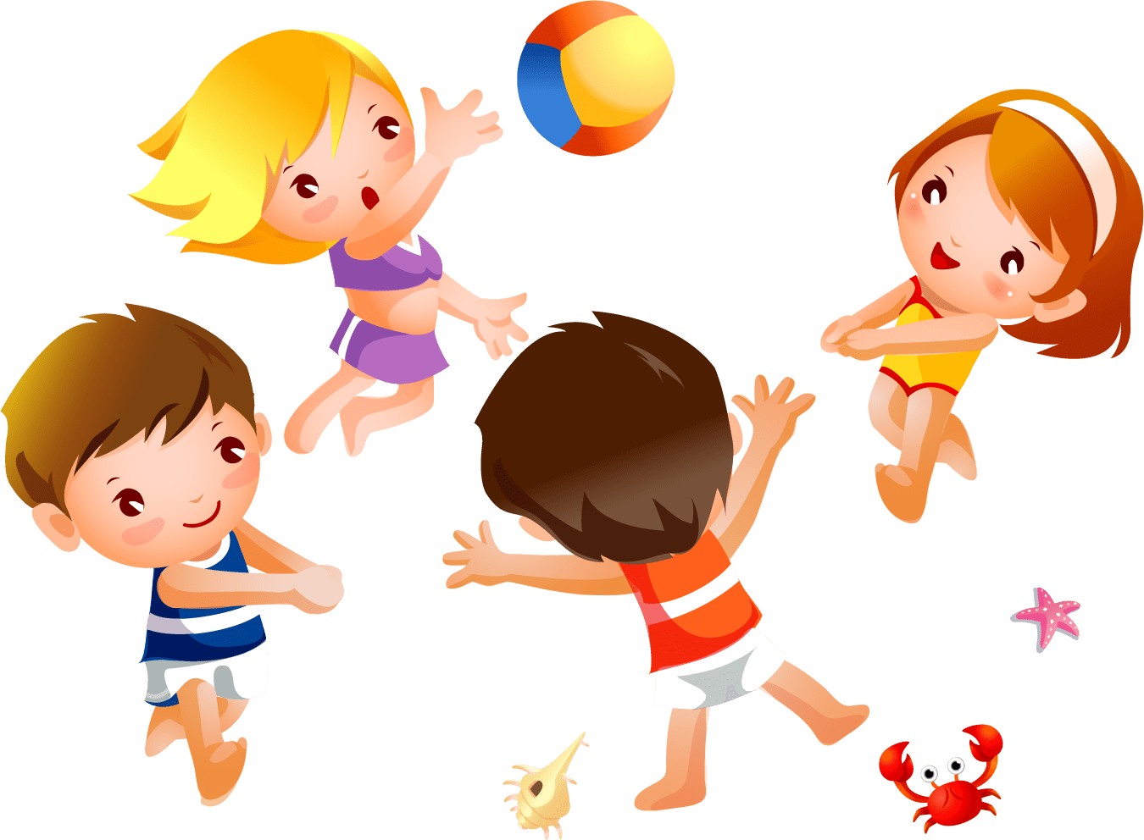  Батурина Алена Банехаловна  Комиссарова Марина  Валентиновна | Игры средней подвижности — игры с большей степенью физической нагрузки, но движения спокойные. Такие игры проводятся в подгруппах или всем коллективом. Развивающие задачи: развитие умения действовать по команде, совершенствование координации движений, глазомера, меткости. Основные движения: ходьба, наклоны туловищем, передача предметов, прыжки на месте.  Классический пример игры средней подвижности — «Ручеёк». Дети образуют колонну, взявшись за руки и подняв их вверх. Ведущий-ручеёк проходит или пробегает под воротцами и выбирает себе пару. Тот, чью пару разбили, становится ручейком.  Игры высокой подвижности — игры для всей группы, с интенсивными движениями. В таких играх часто содержится соревновательный элемент. Дети разбиваются на подгруппы, состязаются в быстроте, выдержке, ловкости. К играм высокой подвижности относятся всевозможные догонялки и игры типа «Кто быстрее?» Ведущие движения: подскоки, быстрый бег, ползание и лазание.  Бессюжетные — игры, в которых не предусматриваются роли, а правила не зависят от какой-либо истории (сказочной или повседневной). То есть в игре нет сценария, а увлекает она детей соревновательностью.  Сюжетные игры — подвижные игры, проводятся по сценарию. В игре имитируется бытовая сценка или сказочная ситуация. Участники исполняют роли, поэтому в сюжетной игре развивается выразительность движений.
ПОДВИЖНЫЕ ИГРЫ ДЛЯ ДЕТЕЙ  СРЕДНЕГО ДОШКОЛЬНОГО ВОЗРАСТА  «ЛОШАДКИ»  Задачи: Развивать у детей умение действовать по сигналу, согласовывать движения друг с другом, упражнять в беге, ходьбе.  Описание: Дети делятся на 2 равные группы. Одна группа изображает конюхов, другая – лошадей. На одной стороне отчерчивается конюшня. На другой – помещение для конюхов, между ними луг. Воспитатель говорит: «Конюхи, вставайте скорей, запрягайте лошадей!». Конюхи с вожжами в руках, бегут к конюшне и запрягают лошадей. Когда все лошади запряжены, они выстраиваются друг за другом и по указанию воспитателя идут шагом или бегут. По слову воспитателя «Приехали!» конюхи останавливают лошадей. Воспитатель говорит «Идите отдыхать!». Конюхи распрягают лошадей и отпускают их пастись на луг. Сами возвращаются на свои места отдохнуть. Лошади спокойно ходят по площадке, пасутся, щиплют траву. По сигналу воспитателя «Конюхи, запрягайте лошадей!» конюх ловит свою лошадь, которая убегает от него. Когда все лошади пойманы и запряжены, все выстраиваются друг за другом. После 2-3 повторений воспитатель говорит: «Отведите лошадей в конюшню!». Конюхи отводят лошадей в конюшню, распрягают их и отдают вожжи воспитателю.  Правила:  Играющие меняют движения по сигналу воспитателя. По сигналу «Идите отдыхать» - конюхи возвращаются на места.  Варианты: Включить ходьбу по мостику – доске, положенной горизонтально или наклонно, предложить разные цели поездки. | ПОДВИЖНЫЕ ИГРЫ ДЛЯ ДЕТЕЙ  СТАРШЕГО ДОШКОЛЬНОГО ВОЗРАСТА  «Уголки»  Цель: учить детей перебегать с места на место быстро, незаметно для ведущего. Развивать ловкость, быстроту движений, ориентировку в пространстве.  Ход игры: дети становятся возле деревьев или в кружочках, начерченных на земле. Один из играющих, оставшийся в середине, подходит к кому – либо и говорит: « Мышка, мышка, продай мне свой уголок». Та отказывается. Водящий идёт с теми же словами к другому. В это время остальные дети меняются местами, а водящий в середине старается занять место одного из перебегающих. Если это ему удастся, оставшийся без уголка становится на середину.  Варианты: если водящему долго не удаётся занять место, воспитатель говорит: «Кошка!». Все дети одновременно меняются местами, водящий успевает занять уголок. Нельзя долго стоять в своём уголке.  «Сделай фигуру»  Цель: учить детей бегать врассыпную по залу, участку. Приучать менять движение по сигналу, развивать равновесие, умение сохранять неподвижную прозу.  Ход игры: по сигналу воспитателя все дети разбегаются по залу. На следующий сигнал (удар в бубен) все играющие останавливаются на месте, где их застала команда, и принимают какую-либо позу. Воспитатель отмечает тех, чьи фигуры получились интереснее, наиболее удачными. | ПОДВИЖНЫЕ ИГРЫ ДЛЯ ДЕТЕЙ  ПОДГОТОВИТЕЛЬНОГО ДОШКОЛЬНОГО ВОЗРАСТА  «Второй лишний»  Цель: учить детей быстро бегать по кругу, становясь впереди ребёнка. Развивать внимание, реакцию. Воспитывать интерес к подвижным играм.  Ход игры: дети становятся по кругу, расстояние между ними должно быть не менее 1-2 шагов. За кругом находится двое водящих. Один из них убегает, другой старается догнать его. Убегающий ребенок, спасаясь от ловящего, становится впереди какого-то ребёнка. Если он вбежал в круг и встать пока его не запятнали, его уже нельзя салить. Теперь должен убегать ребёнок, который оказался вторым. Если Ловишка успел коснуться убегающего, то они меняются ролями.  Бегать только вне круга, не пересекать его, не хвататься за детей, стоящих в кругу, бегать не слишком долго, чтобы все могли включиться в игру. «Рыбки»  Цель: учить детей двигаться по площадке врассыпную, стараясь наступить на рыбку другого ребёнка, двигаться с увертыванием. Развивать внимание, быстроты движений.  Ход игры: соревнуются две команды. Каждый ребёнок получает бумажную рыбку, к хвостику которой прикреплена нитка длиной 1м. дети заправляют конец нитки, сзади на поясе так, чтобы рыбка свободно касалась пол – рыбки плавают. У каждой команды рыбки определённого цвета. По сигналу воспитателя все идут по площадке, стараясь наступить ногой на рыбку соперника, и в тоже время не давать поймать свою. Чью рыбку поймали выходит из игры. Усложнение: ввести бег.

